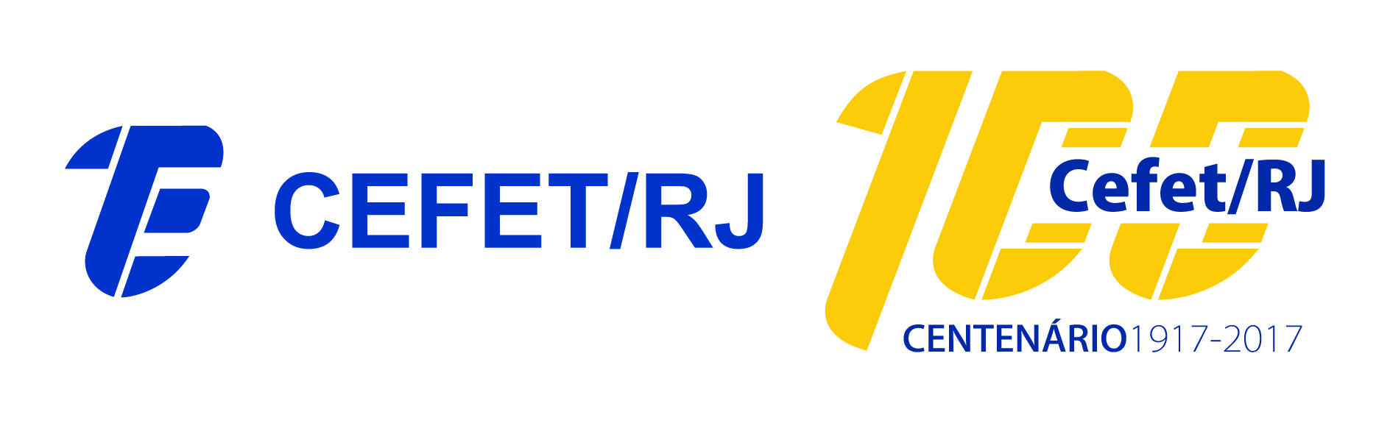
Ministério da Educação
Centro Federal de Educação Tecnológica Celso Suckow da Fonseca

ALUNO VOLUNTÁRIO

Campus: _________________

TERMO DE COMPROMISSO PARA ALUNO VOLUNTÁRIO 2017
Nome do(a) Estudante: |  |  |  |  |  | C.P.F.:
Matrícula: |  | Data de Nascimento: |  | Telefone Fixo/Celular: |  | Identidade/órgão emissor: | UF:
Sexo: F ( )  M ( ) |  | e-mail:
Endereço Completo:

Bairro: |  |  | Cidade: |  |  | CEP: | UF:
Projeto de Extensão a que o aluno está vinculado:

Coordenador(a):

CONDIÇÕES DO TERMO DE COMPROMISSO

- O coordenador do projeto deverá orientar o aluno quanto à carga horária e às atividades do projeto de Extensão ao qual está vinculado, incluídas as horas para planejamento, estudo, avaliação e ação de campo, se for o caso;
- O não cumprimento por parte do aluno voluntário das horas estabelecidas poderá acarretar o desligamento do mesmo do projeto em curso, assim como o não recebimento do certificado correspondente ao período.
- O estudante voluntário poderá interromper a qualquer momento sua participação no Projeto de Extensão por iniciativa própria, mediante prévia comunicação ao coordenador do projeto ao qual estiver vinculado ou ao setor de Extensão do campus;
Data:  / / | _________________________________________  Assinatura do Estudante Extensionista |  |  |  | ______________________________________  Assinatura do(a) Coordenador(a)  (com matrícula)

